(18-24 сентября 2023)
Индекс
ГЛАВНОЕ 2
❖ Президент Кубы продлит двустороннюю повестку дня в ООН 2
❖ Г-77 и Китай: исторический саммит на Кубе 2
❖ Куба предлагает миру свой опыт борьбы с пандемиями 4
❖ Кубинские артисты среди номинантов на премию Латинского Грэмми 2023 6
БЛОКАДА США ПРОТИВ КУБЫ 6
❖ Куба осуждает в ООН экстерриториальную экономическую войну США 6
❖ Президент Гондураса осудила блокаду Кубы в ООН 8
МЕЖДУНАРОДНЫЕ ОТНОШЕНИЯ 8
❖ Куба получила знаки солидарности в ООН 8
❖ Президент Кубы побеседовал с религиозными представителями США 9
❖ Куба ратифицировала обязательство обеспечить всеобщий охват услугами здравоохранения во всем мире 10
❖ Сирия и Куба выступают за более тесное сотрудничество во всех областях 11
❖ Спикер кубинского парламента с официальным визитом во Вьетнаме 12
ДВУСТОРОННИЕ ОТНОШЕНИЯ 14
❖ Посол Кубы встретился с депутатом Государственной Думы РФ 14

ГЛАВНОЕ

Президент Кубы продлит двустороннюю повестку дня в ООН

ООН, 19 сентября. Президент Кубы Мигель Диас-Канель расширил свою двустороннюю повестку дня в ООН, обменявшись мнениями с председателем 78-й Генеральной Ассамблеи Деннисом Фрэнсисом и вице-президентом Уганды Джессикой Алупо.
Обе встречи совпали с участием президента в неделе высокого уровня международной организации, которая началась в этот понедельник саммитом по Целям устойчивого развития (ЦУР).
Выступая на этом форуме, глава кубинского государства осудил влияние односторонних ограничений на развитие и выполнение Повестки дня на период до 2030 года странами Юга.
Диас-Канель назвал глобальный контекст критическим для развивающихся стран, пострадавших от «несправедливого экономического порядка, который увековечивает неравенство и бедность».
В качестве главы Г-77 и Китая, блока, впервые возглавляемого Кубой, Диас-Канель напомнил о высочайшем приоритете, который группа придала Саммиту по ЦУР, с целью еще раз поставить устойчивое развитие в центр международную повестку дня и придать необходимый политический импульс.
По его словам, группа приняла декларацию об увеличении и ускорении реализации инновационных, преобразовательных и конкретных действий и мер, которые гарантируют достижение ЦУР.
Президент Кубы будет шестым оратором завтра, когда начнутся общие дебаты, а в среду он примет участие в Диалоге высокого уровня по финансированию развития и Совещании по предотвращению эпидемий, обеспечению готовности и реагированию. (Пренса Латина)

Г-77 и Китай: исторический саммит на Кубе

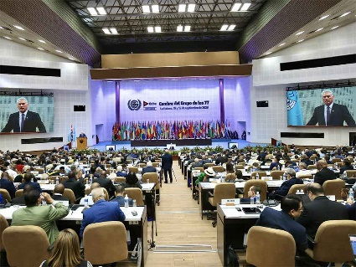

Гавана, 18 сентября.На Кубе и во всем мире страны Г-77 и Китай провели исторический саммит, на котором направили послание единства тем, кто сегодня стремится продолжать навязывать свои правила.

«Теперь Юг должен изменить правила игры», — такова была одна из фраз, президента Мигеля Диас-Канеля, который в качестве принимающей стороны в течение двух дней принимал сотню глав государств и правительств в столичном Дворце Конвенций.

На встрече страны блока согласились с острой необходимостью достижения инклюзивной финансовой архитектуры.

В преддверии Генеральной Ассамблеи Организации Объединенных Наций, которая начнется в следующий вторник, многие точки зрения, культуры и голоса из Гаваны (Азия, Африка, Латинская Америка и Карибский бассейн) признали, что у Глобального Юга впереди много проблем, но вместе они могут сотрудничать в решении ключевых вопросов.

В заключительном документе намечены направления работы до следующего саммита в следующем году в Кампале, Уганда, на котором члены этого механизма в составе 134 страны ратифицируют намерение усилить свою роль в текущем международном контексте.

Став столицей голосов Юга, в Гаване Группа-77 (G77) и Китай усилили необходимость создания координационных стратегий для борьбы с имперскими формами доминирования. В связи с этим они ясно заявили о своем неприятии введения законов и постановлений экстерриториального воздействия и принудительных экономических мер, которые они попросили отменить сейчас.

При окончательном принятии документа, состоящего из 47 пунктов, они сочли, что такие действия не только подрывают принципы, закрепленные в Уставе Организации Объединенных Наций и международном праве, но и представляют собой серьезное препятствие на пути развития науки, технологий и инноваций, а также полного достижение экономического и социального развития, особенно в развивающихся странах.

Между тем, многие из стран Карибского бассейна выступали за более широкое сотрудничество и финансирование, которые позволили бы добиться прогресса в их странах, пострадавших от стихийных бедствий. Между тем, жители Африки выбрали настоящую реформу, чтобы реализовать возможности на благо Глобального Юга перед лицом исторического неравенства в доступе к научным и технологическим знаниям.

Были также услышаны голоса из Азии, в том числе из Китая, который выступал за то, чтобы поставить развитие в центр международной повестки дня и обеспечить более широкое представительство стран Юга.

Выступления нескольких президентов, таких как Луис Инасиу Лула да Силва (Бразилия), Альберто Фернандес (Аргентина), Николас Мадуро (Венесуэла), Густаво Петро (Колумбия) и Ксиомара Кастро (Гондурас), среди прочих, обозначили пути и обязательство Америки работать вместе.

Куба, как главный герой мероприятия, также получила большую поддержку. Несколько стран выразили единодушное осуждение экономической, торговой и финансовой блокады, введенной Соединенными Штатами на острове на протяжении более 60 лет, и высоко оценили пример острова в научном развитии, несмотря на эту одностороннюю блокаду.

Генеральный секретарь Организации Объединенных Наций Антониу Гутерриш, присутствовавший на встрече, также высоко оценил роль острова как принимающей стороны и согласился с важностью доступа к науке, технологиям и инновациям для развития южных стран.

Гаванский саммит оставил след в истории. Гигантская официальная фотография, на которой изображены сотни делегаций, олицетворяла момент единства одного голоса: голоса Глобального Юга. (Пренса Латина)

Куба предлагает миру свой опыт борьбы с пандемиями

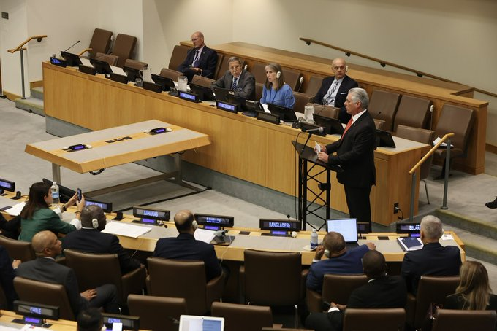
ООН, 21 сентября. Куба предоставляет свои технологические и научные возможности, а также свои человеческие ресурсы всем, чтобы помочь в предотвращении, подготовке и реагировании на нынешние и будущие пандемии, заявил сегодня президент Мигель Диас-Канель.

Во время своего второго выступления в сегменте высокого уровня 78-й очередной сессии Генеральной Ассамблеи ООН, на этот раз на заседании по предотвращению, обеспечению готовности и реагированию на пандемии, глава государства напомнил, что «КОВИД-19 оставил печальные последствия и горький урок, поэтому мы вынуждены учиться».

Чрезвычайная ситуация в области здравоохранения «обнаружила хрупкость систем здравоохранения и обнажила жестокость неравенства, которое характеризует мир», сказал он.

«Во время пандемии правительство Соединенных Штатов применило временные гуманитарные льготы к странам, которые стали жертвами его односторонних принудительных мер», — осудил президент, напомнив, что кубинцы были «исключены из этой временной гуманитарной помощи».

Хуже того, отметил он, в то время как пандемия унесла миллионы жизней на планете, преступная блокада против Кубы усилилась до беспрецедентного уровня и вызвала трудности и задержки с поставкой необходимых медицинских материалов и оборудования для борьбы с ней, в частности, для индустриализации кубинских вакцин.

Он добавил, что приобретение медицинского кислорода в третьих странах и поставка аппаратов искусственной вентиляции легких были затруднены.

Подчеркнул, что «несмотря на трудности, наша биофармацевтическая промышленность и потенциал кубинских ученых позволили нам в рекордно короткие сроки создать три вакцины и две вакцины-кандидата против КОВИД-19».

Президент Диас-Канель подчеркнул, что, хотя в худший момент пандемии транснациональные корпорации и богатейшие государства Запада монополизировали необходимые средства для борьбы с болезнью, Куба сотрудничала, отправив 58 медицинских бригад в 42 страны и территории, к которым присоединились более 28 тысяч наших медицинских работников, предоставляя услуги в 59 странах.

Именно поэтому он подтвердил, что КОВИД-19 «показал, что глобальное сотрудничество — это необходимость, а не выбор».

В этом смысле он отметил, что «Куба выступает за принятие надежного международного инструмента по предотвращению, реагированию и восстановлению после пандемий под руководством Всемирной организации здравоохранения».

«Мы призываем к принятию универсальной политики перераспределения и солидарности с обязательством не оставить никого позади», — заявил президент.

«Мы готовы развивать научные и медицинские обмены с заинтересованными странами, а также предоставлять консультации для развития международного сотрудничества», — заявил он.

Президент Кубы подтвердил, что в рамках этой миссии Куба также предоставляет всем свои эпидемиологические, клинические и лабораторные протоколы, результаты исследований по разработке инновационных лекарств нового поколения, а также результаты научных исследований.

«Каждая страна может и должна внести свой вклад в то, что в ее силах», — добавил он, поскольку «выгоды должны быть общедоступными для всех», — заявил президент Диас-Канель, и чтобы продвигаться по этому пути, всегда рассчитывайте на Кубу». (Пренса Латина)

Кубинские артисты среди номинантов на премию Латинского Грэмми 2023
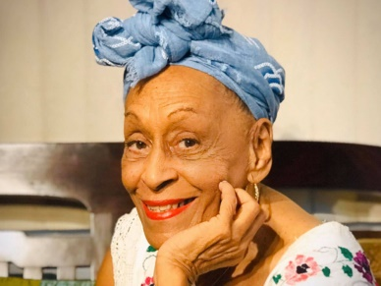
Гавана, 20 сентября. Дива социального клуба Buena Vista Омара Портуондо сегодня чествует кубинских артистов, номинированных на премию Латинского Грэмми 2023 в категории "Лучший традиционный тропический альбом".
Со своей последней фонограммой под названием «Жизнь» исполнительница присоединяется к множеству талантливых музыкантов, которые будут рады услышать их имена, когда двадцать четвертый выпуск мероприятия впервые пройдет в Севилье, Испания, 16 ноября.
Согласно объявлению, опубликованному во вторник Латинской академией звукозаписи, список завершают постановки «Земля», «Песни кубинских женщин» Эстреллы Акосты и «Симфонический тур вживую в Национальной Аудитории», группы La Sonora Santanera.
Мы только что получили седьмую номинацию на премию «Грэмми», теперь за наш компакт-диск: Y Sigo Pa’lante… Огромная честь для музыки, которую мы делаем из Сантьяго-де-Куба и для всего мира, написали Septeto Santiaguero в своем профиле Facebook.
Поздравляем всех номинантов Академии звукозаписи/Грэмми, особенно артистов, получивших такую ​​же награду в нашей категории: «Лучший традиционный тропический альбом», — завершается послание.
Говоря обо всех номинантах, Мануэль Абуд, генеральный директор Латинской академии звукозаписи, сказал: «Эта группа авторов отражает музыкальное совершенство и богатство латиноамериканской музыки, и мы надеемся отметить их во время Недели Латинской Грэмми в Севилье», и это будет поистине исторический момент для нашей организации». (Пренса Латина)

БЛОКАДА США ПРОТИВ КУБЫ

Куба осуждает в ООН экстерриториальную экономическую войну США

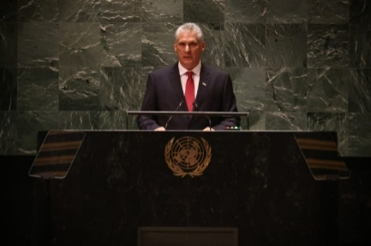

ООН, 20 сентября. Блокада Кубы – это экстерриториальная, жестокая и тихая экономическая война, которая сопровождается мощной политической машиной дестабилизации, осудил президент Мигель Диас-Канель, говоря о блокаде, введенной Соединенными Штатами.

Кубинский народ сопротивляется и творчески побеждает перед лицом этой безжалостной экономической войны, которая с 2019 года, в разгар пандемии, оппортунистически переросла в еще более крайние масштабы, сказал глава государства в ходе общих дебатов Организации Объединенных Наций.

Среди прочего президент напомнил, что эта политика преследует и пытается прекратить поставки горюче-смазочных материалов в Гавану, одновременно запрещая доступ к технологиям, в том числе медицинскому оборудованию, в котором более 10 процентов составляют североамериканские компоненты.

В то же время нападают на медицинское сотрудничество острова с другими странами, угрожая суверенным правительствам за то, что они запросят этот вклад и отреагируют на потребности общественного здравоохранения своего населения.

«Прикрываясь этим произвольным и мошенническим обвинением, они вымогают деньги у сотен банковских и финансовых организаций во всех частях мира и заставляют их выбирать между продолжением отношений с Соединенными Штатами или сохранением связей с Кубой», — заявил он.

Вашингтон лжет и наносит огромный ущерб международным усилиям по борьбе с терроризмом, когда без каких-либо оснований обвиняет страну в поддержке этого зла, добавил он.

Это, по его словам, настоящая осада, сопровождаемая мощным механизмом политической дестабилизации с миллионными фондами, одобренными Конгрессом Соединенных Штатов, с целью извлечь выгоду из недостатков, вызванных блокадой, и подорвать конституционный порядок и спокойствие граждан.

Крупнейший из Антильских островов — не первая страна, пострадавшая от его последствий, но именно она терпит их дольше всех, несмотря на глобальное осуждение, которое почти единогласно выражается каждый год в Ассамблее, подчеркнул он.

В этом смысле президент отверг односторонние принудительные меры, также введенные в отношении таких стран, как Зимбабве, Сирия, Иран и Корейская Народно-Демократическая Республика.

«Несмотря на враждебность вашего правительства, мы продолжим наводить мосты с народом Соединённых Штатов, как мы это делаем со всеми народами мира, и будем всё больше укреплять связи с кубинскими эмигрантами в любом уголке планеты», — подчеркнул он. (Пренса Латина)

Президент Гондураса осудила блокаду Кубы в ООН

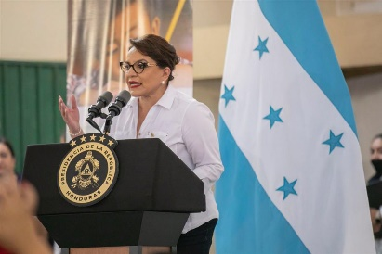

Организация Объединенных Наций, 21 сентября. Президент Гондураса Ксиомара Кастро в своем выступлении на сегменте высокого уровня 78-й сессии Генеральной Ассамблеи ООН осудила блокаду, введенную Соединенными Штатами Кубы, назвав ее «долгой» и «жестокой».

Глава государства подчеркнула, что, несмотря на ограничения, введенные Вашингтоном, Куба продолжает проводить акции солидарности во всем мире.

«Ассамблея ООН ежегодно требует прекращения блокады Кубы, поскольку это произвольная, устаревшая мера, противоречащая международному праву и нарушающая принцип уважения самоопределения народов», — заявила она.

Кастро также потребовала исключить Кубу из списка государств-спонсоров терроризма и заявил, что эта мера является манипулируемой, ложной и капризной.

Президент также осудила санкции против Венесуэлы и Никарагуа и заверила, что они несправедливы и мешают нормализации отношений. (Пренса Латина)

МЕЖДУНАРОДНЫЕ ОТНОШЕНИЯ

Куба получила знаки солидарности в ООН

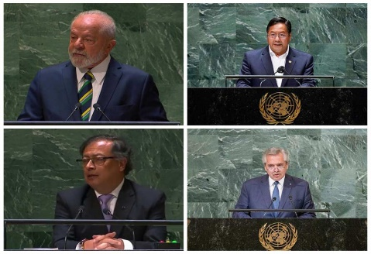
Организация Объединенных Наций, 20 сентября. Лидеры, присутствовавшие на сегменте высокого уровня Генеральной Ассамблеи ООН, высказались против американской блокады Кубы.
Президент Бразилии Луис Инасио Лула да Силва еще раз осудил блокаду Кубы Соединенными Штатами: «Бразилия продолжит осуждать меры, принятые без поддержки Устава ООН, такие как экономическая и финансовая блокада, введенная против Кубы». Он также выступил против попыток классифицировать Кубу как государство-спонсор терроризма.
Президент Боливии Луис Арсе, со своей стороны, назвал блокаду «бесчеловечной и преступной» и раскритиковал такие принудительные меры и репрессии, применяемые гегемонистскими державами против людей в ущерб их развитию и самым основным правам человека.
По мнению Арсе, эти карательные меры подтверждают нефункциональность системы, далекой от международного права и многосторонности. «Ярким примером этих мер является незаконная, бесчеловечная и преступная экономическая и финансовая блокада, введенная Соединенными Штатами против Кубы», — подчеркнул он.
Президент Мигель Диас-Канель со своей стороны осудил блокаду как экстерриториальную, жестокую и тихую экономическую войну, при поддержке мощной политической машиной дестабилизации против Кубы: «Кубинский народ сопротивляется и творчески побеждает перед лицом этой безжалостной экономической войны, которая с 2019 года, в разгар пандемии, конъюнктурно переросла в еще более экстремальную плоскость», — сказал глава государства.
Куба также получила знаки поддержки и осуждения политики удушения, навязанной Соединенными Штатами.
Вывеска, проецируемая на фасаде здания на Юнион-сквер, гласит: «Дайте Кубе жить» и «Куба – спонсор мира». Это сопровождается пометкой «исключить из списка» в связи с постоянными просьбами со сторон секторов, солидарных с Кубой в Соединенных Штатах, которые призывают исключить Кубу из списка государств-спонсоров терроризма.
Представители организаций и общественных движений солидарности с Кубой стояли во вторник перед посольством Кубы в ООН, чтобы подтвердить свою поддержку. (Пренса Латина)

Президент Кубы побеседовал с религиозными представителями США
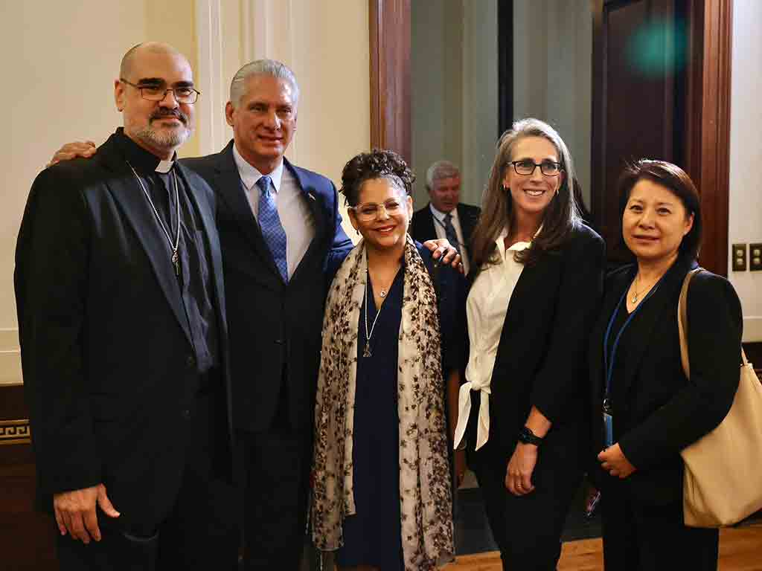
Нью-Йорк, США, 22 сентября. Президент Кубы Мигель Диас-Канель побеседовал сегодня с представителями различных религиозных конфессий в Соединенных Штатах в рамках своей сопутствующей программы в Нью-Йорке.
Президент Кубы, сообщил в своем аккаунте в сети X (ранее Twitter), что в ходе встречи он выразил благодарность от имени кубинского народа за многочисленные проявления солидарности, инициативы в пользу изменения политики в отношении Кубы и призыв к правительству Соединенных Штатов прекратить блокаду.
Вчера вечером глава государства также посетил штаб-квартиру Народного форума в этом городе, где обменялся мнениями с представителями этой организации.
Для меня было большой честью «приветствовать президента Мигеля Диас-Канеля с визитом, где мы поделились и обменялись опытом о нашем политическом образовании, культурной работе и интернационалистских процессах», — заявило движение на своей интернет-платформе.
«Мы поддерживаем кубинский народ и его борьбу за достоинство против агрессии США», — подчеркнул Народный форум.
Диас-Канель, со своей стороны, отметил, что он рад встрече с «такими молодыми женщинами и мужчинами, столь преданными будущему своей страны и мира».
«Это было похоже на посещение университета, культурного центра, дома друга — все в одном месте», — написал он. (Пренса Латина)

Куба ратифицировала обязательство обеспечить всеобщий охват услугами здравоохранения во всем мире
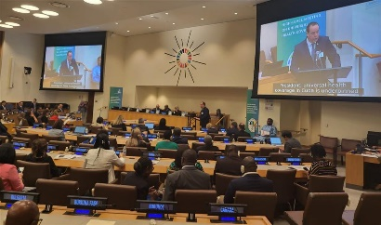
Выступая на встрече высокого уровня по этому вопросу, министр здравоохранения Кубы Хосе Анхель Порталь заявил, что обязательство его страны состоит в том, чтобы помочь странам, которые больше всего в ней нуждаются в этой благородной цели.
Глава выразил мнение, что достижение охвата услугами здравоохранения для всех продолжает оставаться утопией во многих частях мира.

Невозможно говорить об универсальности, — подчеркнул он, — когда более 700 миллионов человек погрязли в крайней нищете и бесчисленные сообщества исторически игнорируются в этой сфере, а преобладает чисто коммерческое видение здравоохранения и фармацевтической промышленности.

Порталь отметил безотлагательность нового подхода к решению этих реалий и достижению действительно справедливого и равноправного мирового порядка.

Для значительной группы развивающихся стран основные компоненты всеобщего охвата услугами здравоохранения по-прежнему недостижимы, а приватизация услуг общественного здравоохранения представляет собой весьма тревожный подход, отметил министр.

Если до пандемии достижение всеобщего доступа к системам здравоохранения уже было серьезной проблемой, то сейчас ситуация с системами здравоохранения более нестабильна, чем до пандемии, предупредил он.

Кубинский министр призвал защитить всеобщий охват услугами здравоохранения как одну из центральных целей государственной политики и напомнил, что этот охват гарантирован в его стране на основе прав всех граждан, подтвержденных в конституции Республики, и на основе стратегии, которая отдает приоритет первичному медицинскому обслуживанию.

Даже негативные последствия экономической, торговой и финансовой блокады, введенной правительством Соединенных Штатов, не помешали появлению публичной, универсальной и свободной модели с сильной общественной базой, добавил Порталь.

Он также остановился на опыте более 60-летнего международного сотрудничества в сфере здравоохранения.

Министр Порталь подчеркнул острую необходимость предоставления всем людям доступа к медицинским услугам.

В этом все более неравноправном мире с глубокой социальной несправедливостью и отсутствием государственного финансирования основных видов деятельности необходима большая политическая воля для сокращения разрывов, заключил он.

В рамках своей повестки дня Порталь провел встречи со своими коллегами из Тимора-Лешти, Руанды и Арегелии Элией А.А. дос Рейсом Амаралом, Сабином Нсанзиманой и Абдельхаком Саихи соответственно. (Пренса Латина)

Сирия и Куба выступают за более тесное сотрудничество во всех областях
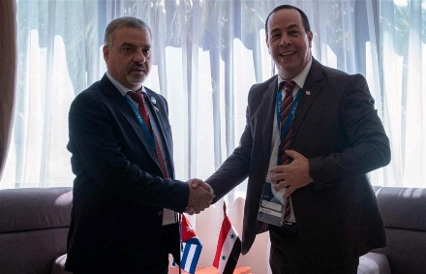
Дамаск, 19 сентября. В ходе бесед между министром финансов Сирии Кинаном Яги и кубинскими властями обсуждались пути развития сотрудничества во всех сферах.

По сообщению информационного агентства SANA, вице-премьер Кубы Рикардо Кабрисас принял сирийского министра, с которым обсудил пути улучшения сотрудничества в сферах политики, экономики, торговли, культуры, науки и сельского хозяйства.

Яги выразил готовность сирийского правительства развивать двусторонние связи, особенно в области науки, университетов, научно-исследовательских институтов и обмена стипендиями для студентов и аспирантов. Он также сказал, что Дамаск очень заинтересован в укреплении обмена с Кубой по вопросам лекарств и вакцин, а также в подписании соглашений, которые помогут бороться с несправедливыми и незаконными санкциями и блокадой, введенной Соединенными Штатами против обеих стран.

Министр здравоохранения Хосе Анхель Порталь, со своей стороны, проанализировал вместе с сирийским министром пути расширения двустороннего сотрудничества в области здравоохранения и выразил полную готовность Кубы развивать отношения сотрудничества с Сирией таким образом, чтобы достичь взаимной выгоды, и удовлетвортть сирийские медицинские и фармацевтические потребности, включая вакцины, производимые Кубой.

Сирийская делегация провела встречи с рядом кубинских министров, в том числе с министрами обороны, промышленности и телекоммуникаций, а также заместителями министров промышленности и иностранных дел. В ходе встреч была подтверждена взаимная поддержка и полная готовность обеих сторон продолжать работу по укреплению двустороннего сотрудничества и реализации двусторонних соглашений.

Обе стороны подчеркнули важность использования исторических связей для повышения уровня сотрудничества во всех сферах, и договорились следить за вопросами сотрудничества и изучить возможность подписания новых соглашений, расширяющих перспективы двустороннего сотрудничества. (Пренса Латина)

Спикер кубинского парламента с официальным визитом во Вьетнаме

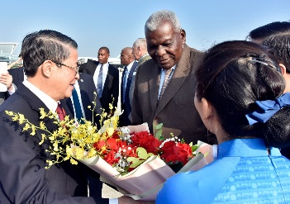

Ханой, 25 сентября. Председатель Национальной ассамблеи народной власти Эстебан Лазо прибыл сегодня сюда, чтобы возглавить памятные мероприятия по случаю 50-летия первого визита во Вьетнам исторического лидера кубинской революции Фиделя Кастро.

Вскоре после прибытия Лазо и сопровождавшая его делегация провели братскую встречу с руководителями и членами Союза организаций дружбы Вьетнама и Ассоциации дружбы Вьетнам-Куба.

В ходе диалога также член Политбюро Коммунистической партии Кубы и президент Государственного совета выразил удовлетворение по поводу этого визита, который проходит в контексте празднования 60-летия учреждения Кубинского комитета солидарности с Вьетнамом.

Всякий раз, когда я возвращаюсь во Вьетнам, испытываю глубокую гордость за его героическую историю и огромный прогресс; делать это сегодня, в рамках этих юбилеев, действительно интересно, подчеркнул Лазо на сайте кубинского парламента.

В первый день своего пребывания в этой столице глава законодательного органа также встретился с членами кубинской государственной миссии в этой индокитайской стране.

Согласно предварительной программе визита, который продлится до четверга, в этот понедельник Лазо и сопровождающие его лица будут приняты президентом Вьетнама Во Ван Тхыонгом перед поездкой в ​​провинцию Куангбинь.

Там они возложат венок к памятнику главнокомандующему Фиделю Кастро, посетят госпиталь вьетнамо-кубинской дружбы, проведут встречи с местными властями.

Во вторник делегация прибудет на 17-ю параллель, а затем посетит место, где располагалась штаб-квартира Временного правительства Южного Вьетнама, в провинции Куангчи. Позже они посадят дерево в парке Фиделя Кастро перед тем, как посетить центральное памятное мероприятие.

Лазо и его спутники вернутся в этот город в следующую среду, чтобы нанести визит вежливости генеральному секретарю Коммунистической партии Вьетнама Нгуен Фу Чонгу и провести переговоры с Выонг Динь Хюэ.

Первый визит Главнокомандующего во Вьетнам состоялся с 12 по 17 сентября 1973 года и сделал его первым и единственным мировым лидером, прибывшим на недавно освобожденные территории на юге страны в разгар войны.

По словам бывшего постоянного заместителя министра иностранных дел Нгуен Динь Хюэ, в те дни Фидель Кастро «искренне, конкретно и живо передал свою горячую
любовь к вьетнамскому народу в каждом своем деянии, в своих словах, в своих жестах, в своих действиях, взгляде и объятиях». (Пренса Латина)

ДВУСТОРОННИЕ ОТНОШЕНИЯ

Посол Кубы встретился с депутатом Государственной Думы РФ
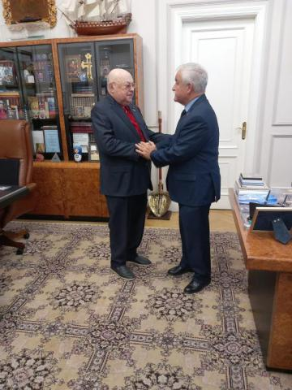
Москва, 19 сентября. - Посол Кубы в Российской Федерации Хулио Гармендия Пенья встретился сегодня днем с депутатом Государственной Думы от партии "Единая Россия" Владимиром Ресиным. В ходе встречи обсуждалось состояние двусторонних отношений и перспективы развития сотрудничества между Кубой и Россией. Ресин вспомнил об одном из визитов главнокомандующего в СССР в 80-х годах прошлого века и о возможности сопровождать его при осмотре некоторых строительных объектов в городе Москве. Депутат также выразил свое восхищение стойкостью кубинской революции после стольких лет блокады и санкций со стороны США.
Владимир Ресин имеет обширный опыт работы государственной деятельности и в настоящее время является самым долгоживущим депутатом нижней палаты российского парламента. С 1996 г. он занимал должность первого заместителя мэра в Правительстве Москвы и руководителя Комплекса градостроительной политики и строительства Москвы. В 2011 г. был избран депутатом Государственной Думы, в которой работает по настоящее время, а в январе 2012 г. назначен советником мэра Москвы и куратором программы правительства Москвы по строительству 200 православных храмов, для чего был также назначен советником Святейшего Патриарха Московского и всея Руси по вопросам строительства.
Является действительным членом Президиума Российской академии архитектуры и строительных наук, членом Союза архитекторов России и членом Правления Российского союза промышленников и предпринимателей. В качестве руководителя московского стройкомплекса Ресин принимал активное участие в разработке и реализации Генерального плана развития города до 2020 года. Он осуществлял научное сопровождение и курировал строительство Храма Христа Спасителя, торгово-развлекательных комплексов "Охотный ряд" на Манежной площади и в Гостином дворе, мемориала на Поклонной горе в Парке Победы и многих других объектов. (Посольство Кубы в России)

